图书山寨图书超市

订单管理模块单元测试报告
——Anyway-Overload小组
编 制：吴周钦
编制日期：2009年4月15日
参加评审：
评审日期：
批 准：
批准日期：

修改历史：*C-Create A - Add M - modify D - delete
版本号 | 日期 | 类型(C*A*M*D) | 修改者 | 摘要 | 备注
V1.0.0.0 | 2009-4-15 | C | 吴周钦 | 创建订单管理单元测试报告

- 目录
2. 引言 2
编写目的 2
项目背景 2
定义 2
参考资料 2
3. 测试计划执行情况 3
测试项目 3
测试机构和人员 5
测试结果 5
A）代码统计 5
B）Bug统计 6
C）测试发现的事实 7
D）原因分析 7
E）项目的完成情况 8
4. 软件需求测试结论 8
5. 评价 9
软件能力 9
缺陷和限制 9
建议 9
测试结论 9
附 10

引言

编写目的
测试模块是否按照设计完成功能的设计。对于发现的Bug提出修改建议。本报告供网站的维护者及验收老师阅读。

项目背景
项目简介：
模块名称 | 订单管理模块
任务安排者 | 小组第二次会议决定
开发单位 | 吴周钦
主管单位 | 小组组长，其他小组成员监督

定义
A级错误 | 致命级，灾难性的、有严重后果的
B级错误 | 严重级，危险的影响
C级错误 | 一般级，普通的影响
D级错误 | 提示级，次要的影响
终止订单 | 已取消或已完成的订单

参考资料
- 图书山寨需求分析
- 项目课课程笔记、课件
- 网络资源

测试计划执行情况

测试项目
以下是测试的功能点及测试结果：
功能模块 | 功能项 | 说明
订单管理主页  orderManage.aspx | 1、页面跳转 | 正常
订单管理主页  orderManage.aspx | - 订单搜索 | a)未限制输入字符的长度  b)未防止SQL注入
订单管理主页  orderManage.aspx | 3、翻页 | 正常
订单管理主页  orderManage.aspx | 4、改变订单状态 | 正常
订单管理主页  orderManage.aspx | 5、终止订单处理 | 没有任何响应
显示用户信息customerInfo.aspx | 6、显示用户信息 | 正常
显示订单详情orderDetail.aspx | 7、显示订单详情 | 正常
性能 | 安全性 | a)未做登陆判断  b)未防止SQL注入
性能 | 用户体验 | 翻页比较麻烦
性能 | 交互 | 给用户的提示信息不够

测试机构和人员

测试机构 | 负责人 | 测试人员
Anywayoverload小组 | 耿景伯 | 吴周钦

测试结果

A）代码统计
- orderManage.aspx
 | 测试前 | 测试后
系统添加行数 | 16 | 16
编写行数 | 143 | 145
总行数 | 303 | 305
备注
- orderDetail.aspx
 | 测试前 | 测试后
系统添加行数 | 16 | 16
编写行数 | 39 | 40
总行数 | 55 | 56
备注
- orderDeal.aspx
 | 测试前 | 测试后
系统添加行数 | 16 | 16
编写行数 | 41 | 42
总行数 | 57 | 58
备注
- customerInfo.aspx
 | 测试前 | 测试后
系统添加行数 | 16 | 16
编写行数 | 54 | 55
总行数 | 60 | 61
备注
- orderManage.cs
 | 测试前 | 测试后
系统添加行数 | 16 | 16
编写行数 | 206 | 206
总行数 | 222 | 222
备注

B）Bug统计
A类错误 | 4 | 未防止sql注入，未做登陆判断
B类错误 | 1 | 终止订单处理不响应
C类错误 | 1 | 搜索输入框未限制长度
D类错误 | 0

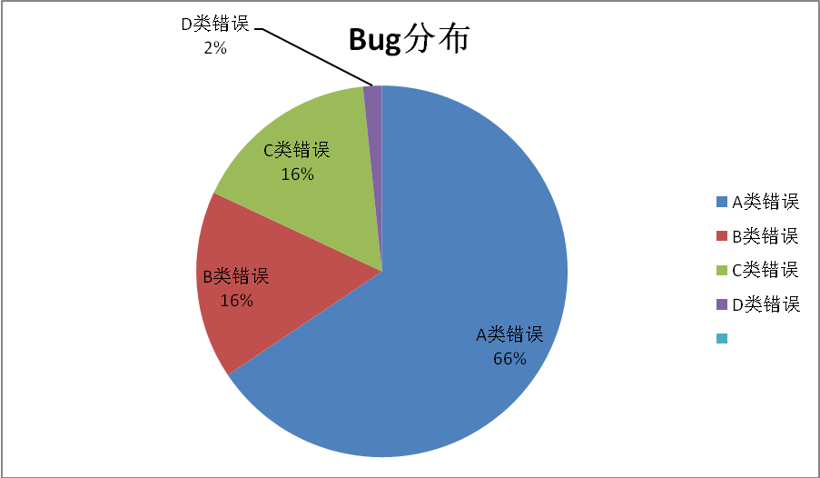
由统计的结果得：8.5Bug/1k

Bug的分布情况：
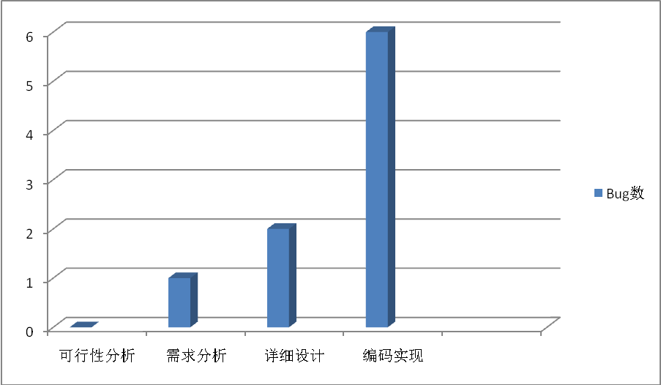

C）测试发现的事实
Bug的出现多数是由于详细设计的纰漏。

D）原因分析
a类原因——设计不够缜密
b类原因——技术不过关
c类原因——用户交互方面经验不足

E）项目的完成情况
在订单管理模块的测试中，共测试了7个功能点，在修正Bug之后，基本全部完成。

软件需求测试结论
由于订单管理模块相对简单，加上在编码的过程中进行了一定量测试，故Bug较少。

评价

软件能力
基本实现需要的功能。

测试结论
基本通过测试。
根据测试效果给出评分：
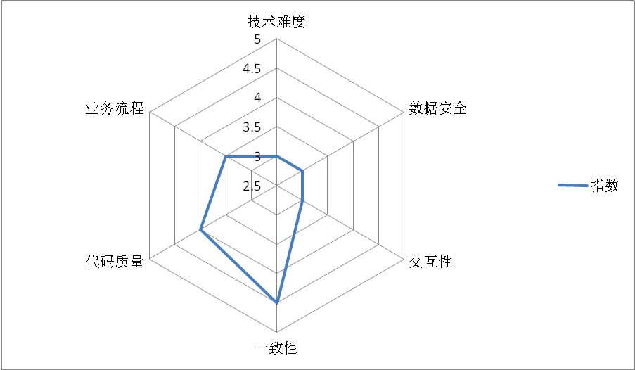

附：是否通过的主要依据是评分的数据图。当有任意项的得分小于3时，即判定未通过。

